注册：<https://github.com的域名上面的用户名和密码>

1. 创建项目

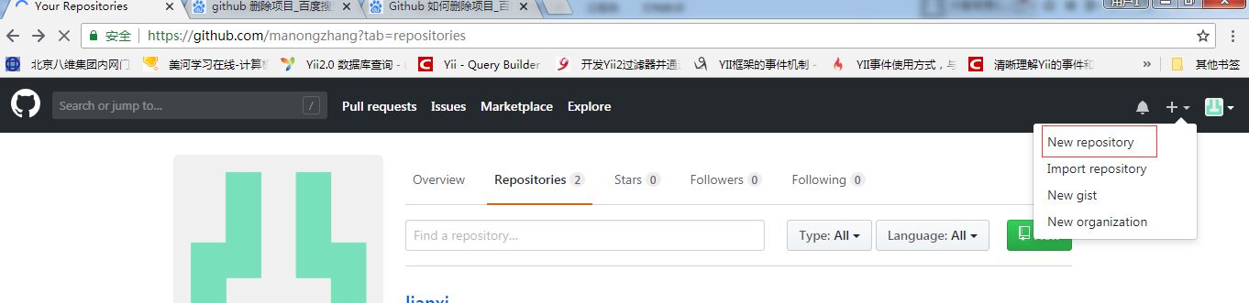

1. 写入项目名字

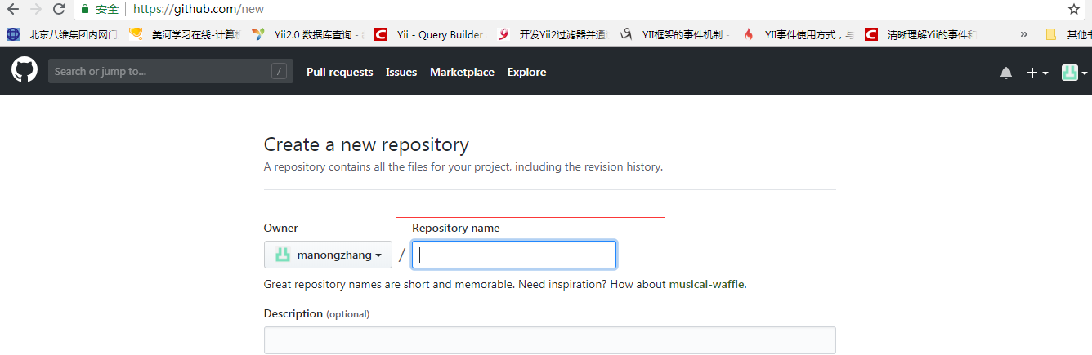

配置git

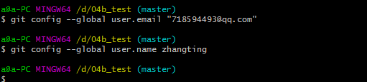

1. 连接远程git服务器

写入命令

ssh-keygen.exe -t rsa -C "718594493@qq.com"

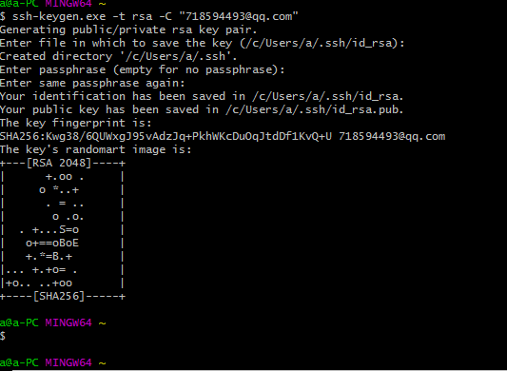

结果: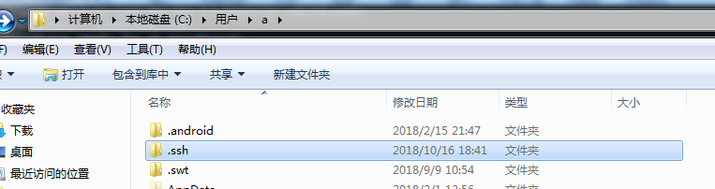

==============================================================================

1.初始化

git init

1. 连接

git remote add origin <https://github.com/manongzhang/lianxi.git>

1. 查看状态

git status

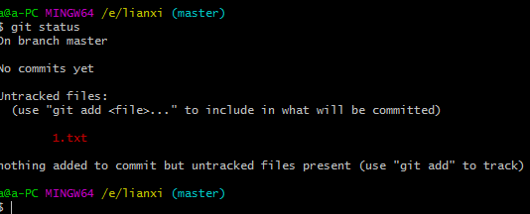

1. git add fileName [查看状态]

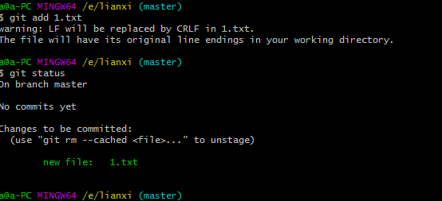



git commit -m “描述”

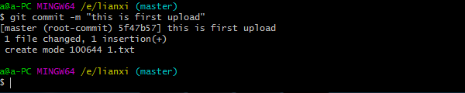

1. 推送:

git -u origin master

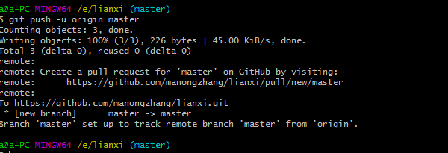

//作业项目部署上面去: